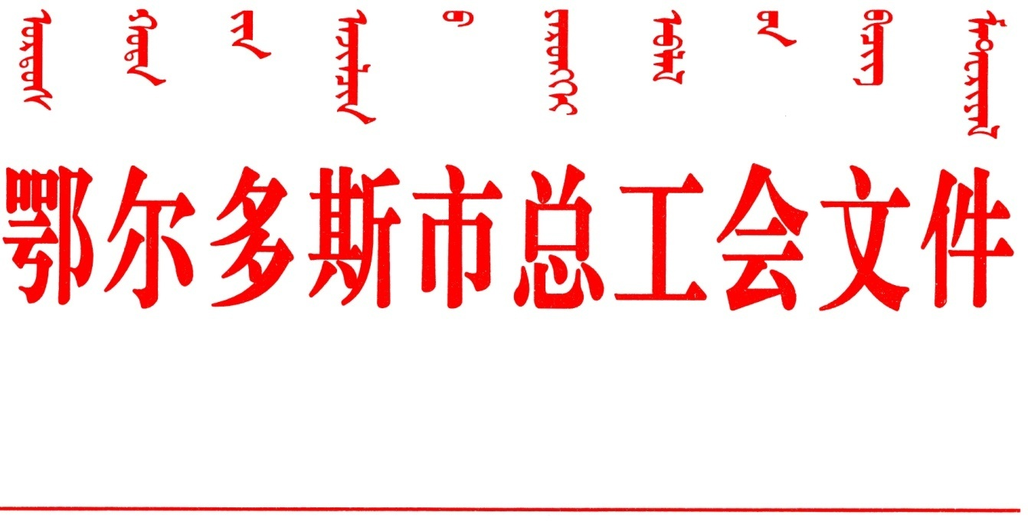

鄂工通字〔2019〕10号

关于转发《中华全国总工会办公厅关于修改
<中华全国总工会入会申请书>和<中华全国
总工会会员证>有关内容的通知》的通知

各旗区总工会：
现将《中华全国总工会办公厅关于修改<中华全国总工会入会申请书>和<中华全国总工会会员证>有关内容的通知》转发给你们，请按照全国总工会的要求，认真做好职工的入会和会员证发放工作。

鄂尔多斯市总工会
2019年2月12日

内工办发﹝2018﹞75号

关于印发《中华全国总工会办公厅关于修改
<中华全国总工会入会申请书>和<中华全国
总工会会员证>有关内容的通知》的通知

各盟市工会、各自治区产业工会、自治区直属机关工会工委：
现将《中华全国总工会办公厅关于修改<中华全国总工会入会申请书>和<中华全国总工会会员证>有关内容的通知》印发给你们，请严格按照全国总工会的要求，认真做好职工的入会和会员证发放工作。
要认真落实《内蒙古自治区工会会员会籍管理办法》（内工发﹝2017﹞22号），深入开展会员实名制工作，健全会员档案，通过举行入会仪式、集体发放会员证或会员卡等形式，增强会员意识。要根据《关于采集录入基层工会组织和会员实名基本信息的通知》（内工基字﹝2017﹞9号）要求，健全完善基层工会组织和会员实名基础数据库，把建立工会组织的单位和加入工会组织的会员及时录入基础数据库中。要结合本地区、产业实际，推动基层工会进一步加强工会性质、作用及会员权利义务等内容在职工和会员中的宣传工作，提升工会组织的社会影响力，不断扩大基层工会组织的覆盖面，把更多的职工吸纳到工会组织中来，组织引导广大职工听党话、跟党走，切实巩固和扩大党执政的阶级基础和群众基础。

内蒙古自治区总工会办公室
2018年12月25日

中华全国总工会办公厅关于
修改《中华全国总工会入会申请书》和
《中华全国总工会会员证》有关内容的通知

各省、自治区、直辖市总工会,各全国产业工会,中央和国家机关工会联合会筹备组:
为适应形势任务变化,加强工会会员会籍管理,更好地为工会会员服务,根据中国工会十七大通过的《中国工会章程(修正案)》,现对《中华全国总工会入会申请书》和《中华全国总工会会员证》有关内容进行相应修改。
一、《中华全国总工会入会申请书》。将“为全面建成小康社会、把我国建设成为富强民主文明和谐的社会主义现代化国家、实现中华民族伟大复兴的中国梦而奋斗”修改为“为全面建成小康社会、把我国建设成为富强民主文明和谐美丽的社会主义现代化强国、实现中华民族伟大复兴的中国梦而奋斗”。
《工会会员登记表》(附件1)此次不作修改。
二、《中华全国总工会会员证》“会员的权利”“会员的义务”部分。一是将“会员的权利”第五项“工会提供的文化、教育、体育、旅游、疗休养事业、生活救助、法律服务、就业服务等优惠待遇;工会给予的各种奖励”修改为“工会提供的文化、教育、体育、旅游、疗休养、互助保障、生活救助、法律服务、就业服务等优惠待遇;工会给予的各种奖励”。二是将“会员的义务”第一项“学习政治、经济、文化、法律、科学、技术和工会基本知识”修改为“认真学习习近平新时代中国特色社会主义思想,学习政治、经济、文化、法律、科学、技术和工会基本知识等”;第二项“积极参加民主管理,努力完成生产和工作任务”修改为“积极参加民主管理,努力完成生产和工作任务,立足本职岗位建功立业”;第三项“遵守宪法和法律,践行社会主义核心价值观,维护社会公德和职业道德,遵守劳动纪律”修改为“遵守宪法和法律,践行社会主义核心价值观,弘扬中华民族传统美德,恪守社会公德、职业道德、家庭美德、个人品德,遵守劳动纪律”。
三、印制使用和颁发要求。各省级工会主管部门要高度重视《中华全国总工会入会申请书》（附件2）和《中华全国总工会会员证》有关内容（附件3）的印制使用和颁发工作,严格按照中国工会十七大通过的《中国工会章程(修正案)》有关要求执行。自2019年1月1日起,对新加入工会组织的会员,一律使用和颁发新修改的《中华全国总工会入会申请书》和《中华全国总工会会员证》。2014年4月1日印发的《中华全国总工会办公厅关于印发〈中华全国总工会入会申请书〉和〈工会会员登记表〉的通知》(厅字﹝2014﹞10号)和《关于修改〈中华全国总工会会员证〉有关内容的通知》(工组发﹝2014﹞71号)同时废止。
特此通知。

附件：1.工会会员登记表
2.中华全国总工会入会申请书
3.《中华全国总工会会员证》“会员的权利”“会
员的义务”部分

中华全国总工会办公厅
2018年12月3日

附件1
工会会员登记表
填表日期：年 月 日
姓名 |  | 性别 |  | 民族
学历 |  | 学位 |  | 政治  面貌
身份证  号码 |  |  |  | 联系  电话
户口
所在地
现居住地
工作单位
及职务
个人
工作
简历
家庭主要
成员以及
联系方式
有何
特长
工会基层  委员会  意见 | （盖章）  年月日
备注 | （注：该同志于年月日因转出会员关系。）
中华全国总工会制
附件2
中华全国总工会入会申请书

我自愿加入中华全国总工会,遵守工会章程,执行工会决议,积极参加工会活动,为全面建成小康社会、把我国建设成为富强民主文明和谐美丽的社会主义现代化强国、实现中华民族伟大复兴的中国梦而奋斗。

申请人:
年 月 日

附件3
《中华全国总工会会员证》“会员的权利”
“会员的义务”部分

会员的权利
(一)选举权、被选举权和表决权。
(二)对工会工作进行监督,提出意见和建议,要求撤换或者罢免不称职的工会工作人员。
(三)对国家和社会生活问题及本单位工作提出批评与建议,要求工会组织向有关方面如实反映。
(四)在合法权益受到侵犯时,要求工会给予保护。
(五)工会提供的文化、教育、体育、旅游、疗休养、互助保障、生活救助、法律服务、就业服务等优惠待遇;工会给予的各种奖励。
(六)在工会会议和工会媒体上,参加关于工会工作和职工关心问题的讨论。
会员的义务
(一)认真学习贯彻习近平新时代中国特色社会主义思想,学习政治、经济、文化、法律、科学、技术和工会基本知识等。
(二)积极参加民主管理,努力完成生产和工作任务,立足本职岗位建功立业。
(三)遵守宪法和法律,践行社会主义核心价值观,弘扬中华民族传统美德,恪守社会公德、职业道德、家庭美德、个人品德,遵守劳动纪律。
(四)正确处理国家、集体、个人三者利益关系,向危害国家、社会利益的行为作斗争。
(五)维护中国工人阶级和工会组织的团结统一,发扬阶级友爱,搞好互助互济。
(六)遵守工会章程,执行工会决议,参加工会活动,按月交纳会费。

鄂尔多斯市总工会 2019年2月12日印发

